**ПОЛОЖЕНИЕ**

**О Республиканском конкурсе   
              «Лучшее озеленение, уход и охрана насаждений»**

**1. ОБЩИЕ ПОЛОЖЕНИЯ**

1.1. Республиканский конкурс «Лучшее озеленение, уход и охрана насаждений» (далее Конкурс) является ежегодным мероприятием.  
1.2. Цель конкурса – привлечение детей и подростков к непосредственному участию в природоохранной деятельности, проведения ими озеленительных мероприятий своего района (города), решению экологических проблем региона.  
1.3. Задачи конкурса:  
- формирование экологической культуры обучающихся;  
- проведение озеленительных мероприятий в образовательных учреждениях различного типа (озеленение территорий и интерьеров), улиц, скверов, парков с использованием древесно-кустарниковых и цветочно-декоративных растений, создание в каждой школе «Зеленого уголка»;  
- расширение и углубление знаний обучающихся, приобретение ими практических умений и навыков воспроизводства, ухода и защиты зелёных насаждений;  
- организация питомников в образовательных учреждениях с целью получения посадочного материала ценных древесно-кустарниковых и цветочно-декоративных растений.  
- выявление и поощрение образовательных учреждений, активно участвовавших в озеленительных мероприятиях районов и городов;  
1.4. Учредителем Конкурса является Министерство образования и науки РД; организацию и проведение Конкурса осуществляет ГУ ДОД Республиканский эколого-биологический центр учащихся.

**2. УЧАСТНИКИ СМОТРА-КОНКУРСА.**

В конкурсе могут участвовать образовательные учреждения общего и дополнительного образования, проявляющие инициативу к организации работ по изучению, воссозданию и сохранению флоры, внешнему и внутреннему озеленению объектов**.**

**3. РУКОВОДСТВО КОНКУРСОМ.**

3.1. Общее руководство Конкурсом осуществляет Республиканский оргкомитет, который создаётся из числа специалистов заинтересованных ведомств, преподавателей образовательных учреждений.  
3.2. Для подготовки и проведения Конкурса в районах (городах) создаются организационные комитеты на местах из представителей Управлений образованием, природоохранных учреждений.  
3.3. Республиканский оргкомитет Конкурса подводит итоги Конкурса.

**4. ПОРЯДОК И УСЛОВИЯ ПРОВЕДЕНИЯ  
КОНКУРСА.**

4.1. Конкурс включает в себя районные (городские) конкурсы и финальный заочный Республиканский конкурс.   
4.2. Конкурс проводится в следующие сроки: районные (городские) этапы - с сентября по ноябрь, финальный заочный республиканский этап – в декабре.  
4.3. Информацию о результатах районных (городских) Конкурсов и их победителей следует высылать в Республиканский оргкомитет по адресу: 367015, г. Махачкала, ул. генерала М. Омарова (Венгерских Бойцов) 7, РЭБЦ. Материалы должны быть отправлены не позже 10 ноября.   
4.4. Показатели по итогам проведения районных (городских) конкурсов и их победителей необходимо представлять в соответствии с нижеприведёнными требованиями**.**

**5. ПОДВЕДЕНИЕ ИТОГОВ КОНКУРСА И НАГРАЖДЕНИЕ  
УЧАСТНИКОВ**

5.1. Итоги районных (городских) конкурсов подводятся местными оргкомитетами. Победители, призеры и активные участники награждаются дипломами и грамотами Управлений образованием республики.  
5.2. Итоги Республиканского конкурса подводятся на заочном финальном этапе.  
5.3. Победитель Конкурса, призеры, занявшие 2-е и 3-е места, награждаются дипломами Министерства образования и науки РД.   
5.4. Активные участники Конкурса награждаются грамотами ГУ ДОД Республиканского эколого-биологического центра учащихся.

Приказ №

по Хасавюртовскому ГУО

от ________________2017г.

«о проведении общегородского cмотра- конкурса

на «Лучшее озеленение, уход и охрану зеленых насаждений»

среди школ и дошкольных учреждений

г. Хасавюрта в 2018 г»

С целью активизации природоохранной деятельности среди школ и дошкольных учреждений города, привития детям бережного отношения к зеленым насаждениям и ухода за ними.

Приказываю:

*1

Утвердить положение и оргкомитет по проведению общегородского смотра- конкурса на

«Лучшее озеленение, уход и охрану зеленых насаждений» среди школ и дошкольных учреждений города в 2018 году.

*2

Руководителям образовательных учреждений принять активное участие в проведении данного конкурса.

*3

Утвердить состав оргкомитета и жюри по подготовке и проведению конкурса в количестве 6 человек.

*4

Эколого-биологическому центру (Омаров А.А.) представить школу занявшую 1 место на республиканский конкурс в начале декабря 2018 г.

*5

Настоящий приказ довести до сведения всех руководителей образовательных учреждений города.

*6

Контроль за исполнением данного приказа возлагаю на зам. начальника ГУО Даибова М.А.

Начальник ГУО Ибрагимов Р М .

Утверждаю

Начальник ГУО

г. Хасавюрт

________________

Р.М. Ибрагимов

Состав

оргкомитета и жюри по проведению общегородского смотра- конкурса на « Лучшее озеленение, уход и охрану зеленых насаждений» среди образовательных учреждений города в 2018 году, посвященного Году экологии.

1.Даибов М А. - зам. нач. ГУО - председатель оргкомитета.

2. Омаров А.А - директор ХЭБЦ – зам. пред.оргкомитета.

3.Ибракова А.Х.- методист ХЭБЦ – член оргкомитета.

4.Сайдулаева Л.У - методист ХЭБЦ - член оргкомитета.

5.Зайидова Х М -биолог СОШ№12 - член оргкомитета.

6.Мурзаева М А - методист по НИР ЭБЦ - член оргкомитета.

Директор ХЭБЦ Омаров А.А.

Утверждаю

Начальник ГУО

г. Хасавюрт

______________

Р. М. Ибрагимов

**Положение**

О проведении смотра- конкурса « На лучшее озеленение, уход и охрану зеленых насаждений» среди школ и дошкольных учреждений города Хасавюрта в 2018 году.

**Цель конкурса:**

Активизация природоохранной и озеленительной деятельности среди школ и дошкольных учреждений города, привитие детям чувства бережного отношения к зеленым насаждениям и ухода за ними.

**Участники.**

В смотре-конкурсе участвуют все школы и дошкольные учреждения г. Хасавюрта.

**Время проведения конкурса**

1 этап – общегородской, с марта по май 2018г.

2 этап – общегородской, с сентября по ноябрь 2018г.

Внутреннее озеленение помещений оценивается в течении всего года.

**Условия конкурса.**

В смотре-конкурсе» На лучшее озеленение, уход и охрану зеленых насаждений» должны быть отражены данные по следующим показателям ( с учетом специфики городских школ и дошкольных учреждений города):

**Показатели:**

1. Площадь территории(в том числе закрепленной),на которой проведены озеленительные мероприятия, в кв.м. или га.

2. Охват учащихся, принимавших участие в озеленительных мероприятиях.

3. Заложено питомников ( в кв.м.)для черенкования древесно – кустарниковых растений, указать породы , в том числе ценные.

4.Приживаемость черенков в %.

5.Количество выращенной из семян рассады цветочно- декоративных культур и высаженных в открытый грунт ,приживаемость в %.

6.Количество приобретенных кустов рассады цветочно –декоративных культур и высаженных в открытый грунт, приживаемость в %.

7.Количество посаженных деревьев и кустарников.

8.Количество прижившихся деревьев и кустарников.

9.Число посаженных растений в ходе проведения ремонтных работ.

10.Количество и видовой состав посаженных комнатных растений.

11.Число прижившихся комнатных растений.

12.Число оформленных «Зеленых уголков»,их состояние,видовой состав посаженных растений.

13.Число проведенных экологических рейдов,субботников по уходу и охране насаждений,указать объем выполненной работы.

14.Благоустройство памятников воинам павших в ВОВ, воинам-афганцам, качество озеленительных и ремонтных работ,ухода за памятниками.

15.Организовано агитационных выступлений по ТВ, радио, в печати (кочество выступлений по каждому СМИ).

**Подведение итог**

Итоги 1 этапа подводятся до 25 мая 2018года, итоги 2 этапа и общий итог подводится до 28 ноября 2018года. Школы и дошкольные учреждения занявшие призовые мест награждаются грамотами и призами, а школа победитель представляется на участие в республиканском смотре-конкурсе.

**Директор ХЭБЦ Омаров А А**

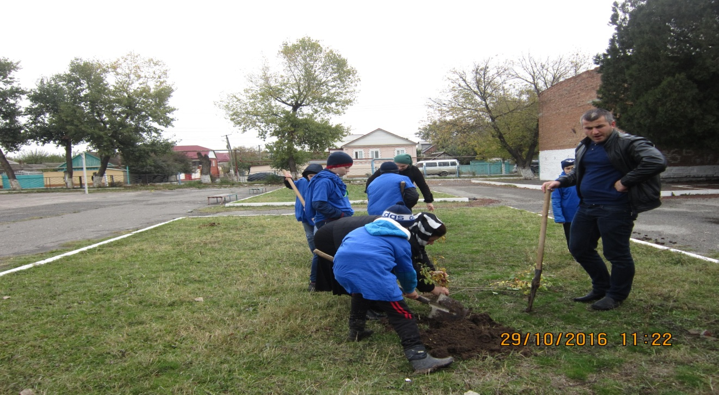

**Акция «Посади дерево!» в СОШ№12.**

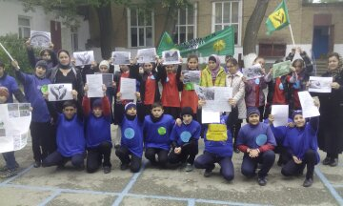

**Акция «Мы выбираем чистый город!» в СОШ№12**

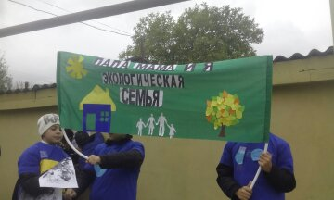

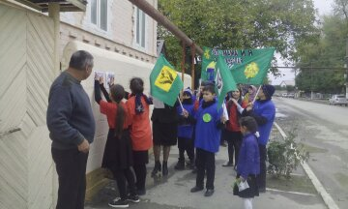

**Учащиеся ЭБЦ из СОШ№12 заклеивают листовки возле торговых точек.**

**Акция «Мы выбираем чистый город!»**

**Утверждаю**

**_____________**

**Директор ЭБЦ**

**А.А.Омаров**

**Справка**

**по итогам представления педагогами ДО ЭБЦ посадочного материала для проведения озеленительных работ в образовательных учреждениях города за осенний период 2017 года.**

За каждым рук. объединения ЭБЦ закреплена определенная школа ,где ведется работа в различных направлениях, в том числе и по озеленению. Руководителями объединений ЭБЦ за осенний период 2017 года была проведена объемная работа по озеленению территории школ и прилегающих улиц. С сентября по ноябрь 2017г, ПДО ЭБЦ совместно с биологами школ и учащимися –членами «ЛЗД», принимали активное участие во всех субботниках по благоустройству и озеленению территории школ города. На производственных участках объединений ЭБЦ педагогами ДО и учащимися посещающими объединения был выращен посадочный материал для проведения озеленительных мероприятий в школах. Руководители объединений, представившие посадочный материал школам ,представили справки заверенные печатью директоров школ. Школам города (СОШ№12, ХМЛ, СОШ№4 , СОШ№3, СОШ№14) в осенний период был передан посадочный материал в следующем количестве:

1) туя – 52 шт 2) форзиция-30 шт. 3) спирея –15 шт 4) лилия-60 шт. 5) дубки –50 шт. 6)сирийская роза-8 шт. 7) сирень 20 шт. 8) розы-115 шт. 9) самшит – 25шт. 10) бересклет – 5 шт. 11) нарциссы -10 лук. Итого: 390 шт.

Справки о передаче посадочного материала ПДО ЭБЦ заверенные печатью директоров школ представлены.

**Методист по связям со школами города Ибракова А Х.**

**Утверждаю**

**_____________**

**Директор ЭБЦ**

**А.А.Омаров**

**Отчет методиста по связям со школами города Ибраковой А.Х. по итогам проведения осеннего 1 этапа смотра-конкурса на «Лучшее озеленение, уход и охрану зеленых насаждений» среди школ города в 2017-2018 учебном году.**

С начала 2017-2018 учебного года все руководители объединений ЭБЦ совместно с биологами и зам. директоров школ по ВР проводили работы по озеленению и благоустройству территорий закрепленных школ и кабинетов. В начале учебного года были составлены перечни произрастающих культур, определены места необходимые озеленить. Был проведен осмотр внутреннего озеленения школ и подсчет комнатных растений. В рамках осеннего месячника сада в школах было проведено по 8-10 субботников с общим охватом учащихся – 12. 600 уч-ся. Озеленительные мероприятия были проведены на площади – 11.7 га. Все мероприятия по озеленению кабинетов и школьного двора проводились с активным участием членов ЛЗД. Общее количество учащихся-членов ЛЗД принявщих участие в осенних посадках составило-600чел. За осенний период 2017г в закрепленных школах города были проведены следующие работы: очистка клумб и аллей, сбор семян однолетников, перекопка клумб, проведение осенних посадок. Во время субботников был собран и вывезен сухой мусор в количестве - 10 тонн. Членами ЛЗД в школах были посажены комнатные цветы в количестве - 560шт. Было собрано семян туи 8 кг, альбиции-3 кг, сирийской розы -2 кг. Было собрано семян цветов однолетников: цинии – 0,5 кг, бархатцы- 0,8 кг, агератума -400гр, петунии- 700гр, львиного зева-300гр, астры-600гр, сальвии -800гр. По объему проведенных работ по благоустройству территорий школ, по итогам внутреннего и внешнего озеленения (за осенний период) отличились следующие школы; СОШ№12(160шт)-1м, СОШ№3(95шт)-2м, СОШ№4(80шт)-3м, СОШ№14(30шт)-4м, ХМЛ(25шт)-5м.

**Методист ЭБЦ по связям со школами города Ибракова А.Х.**

**Проблемы рек Ярык- сув и Акташ.**

2017 год был объявлен президентом России В.В. Путиным Годом экологии.

Экологическое состояние окружающей среды –это глобальная проблема современности и является одной из важнейших проблем современного мира. Наш Хасавюрт тоже не является « благополучным» в этом отношении. Прежде всего, это проблемы двух рек Ярык-сув и Акташ, которые давно перестали соответствовать своим названиям. Поймы этих рек превращены в сточные канавы, к которым прибрежные жители подвели канализационные стоки. По набережной реки Ярык-Сув расположены многочисленные кафе, автомойки и торговые точки предпринимателей. Сточные трубы этих объектов направлены прямо в реку. Стоит пройти по набережной от вокзала до зеленого рынка, чтобы пронаблюдать и увидеть своими глазами ужасную картину преступления в отношении наших водных объектов.. Учащимися и ПДО ЭБЦ неоднократно были сделаны замечания по поводу выброса отходов в реку, были проведены акции под названием «Мы за чистый город!», в ходе которой учащиеся ходили по улицам и заклеивали листовки с призывами о соблюдении чистоты возле магазинов, кафе, автомоек и других торговых точек. Но увы, замечания не были услышаны нарушителями. Русло нашей реки Ярык-Сув завалено мусором различного рода происхождения: (пустая тара, полиэтиленовые пакеты, картонные ящики, бревна, мешки, стеклянные бутылки). Это еще не весь перечень выбросов. Очистные сооружения города давно не справляются с возросшими многократно канализационными стоками ,т. к.население города неуклонно растет. Известно, что Хасавюрт является крупнейшим торговым центром в республике, в город стекается огромное количество автомашин. Замусоренные улицы давно стали привычным обликом Хасавюрта. Огромные кучи мусора возле входов на рынки стали очагами антисанитарии в городе. В 80-е годы , когда не было разовой тары, упаковок в городе было намного чище. Как рассказывают наши дедушки и бабушки с рек Ярык-Сув и Акташ жители города рано утром набирали воду для питья и приготовления пищи. Она отстаивалась дома в специальных емкостях и была очень вкусной. Какую же картину мы видим нынче. Учащиеся эколого- биологического центра, являются пропагандистами охраны родной природы. Они выступают в школах перед сверстниками, на экологических мероприятиях проводимых в ХЭБЦ и школах и рассказывают о том, как прекрасен окружающий нас мир, потому что он дарит нам природную красоту, о том, что каждое деревце, каждый кустик хранит в себе какую-то тайну, какой-то свой мир, но этот мир чаще всего рушится с вторжением в него человека. Субботники, экологические рейды по уборке мусора, очистка поймы реки Ярык-сув, прилегающей к территории ЭБЦ, посадка новых деревьев, кустарников вдоль автодорог, уход за растущими насаждениями(обрезка сухих веток, побелка штамбов деревьев и бардюров, перекопка приствольных кругов). В целях оздоровления экологической обстановки в городе, приведения в порядок общественных территорий, мест отдыха населения, зеленых и водоохраннных зон, парков и аллей города каждую неделю в Хасавюрте проводятся экологические субботники по санитарной очистке, озеленению и благоустройству города, экологические рейды по ликвидации стихийных мусоросвалок, в которых активно участвуют учащиеся ОУ города и ЭБЦ. Наши субботники проходят под девизом : « Давайте украсим свою жизнь!», «Посади дерево!». Сажаем цветы и деревья, моем окна и белим бордюры. Проведение субботников не является для наших учащихся трудной задачей: такая работа юным экологам не в тягость. Администрация города при проведении субботников и экологических рейдов выделяет транспорт для вывоза мусора, тару для ее сбора и инвентарь для работы. В 1 полугодии 2017-2018 учебного года в школах города было проведено 12 субботников, где приняли участие 6600 учащихся. В ходе субботников убирались территории школ и прилежащих улиц, осуществлялась перекопка клумбов и приствольных кругов, побелка штамбов деревьев и бордюров, обрезка кустов и сухих веток и вывоз собранного мусора. Учащиеся школ – активные участники конференций ( «День воды», «День земли», «День леса») , конкурсов « Живая земля», « Моя родная природа», «Всемирный день воды», «День птиц», слетов экологов и с/х профессий в городе и в республике. Учащимся объединений ЭБЦ проводиться большая работа по пропаганде природоохранной работы в школах и среди населения города. Проведение осенних и весенних месячников и субботников повышает экологическую культуру не только города в целом, но и каждого участника этих мероприятий. А каждому школьнику, как гражданину нужно учиться самостоятельно решать вносить ему свой вклад в благоустройство школы, улицы, города или нет. МЫ надеемся , что проведение субботников станет настоящим праздником труда и любви к своей школе, улице, городу и Родине. Мы все дышим одним и тем же воздухом, пьем одну и ту же воду, гуляем по одним и тем же улицам… Мы все живем в общем доме под названием Земля и обязаны заботиться о соблюдении чистоты и порядка в нем. Ведя природоохранную деятельность и являясь учащимися ЭБЦ города мы обращаемся к представителям администрации города, руководителям очистных организаций и рынков: «Помогите нам вести экологическую работу!».

Учащиеся объединения «Овощеводство» ЭБЦ

Рук. ПДО ЭБЦ Ибракова А,Х.